|  |
| --- |
| http://www.fondazioneantoniodellamonica.com/images/logo_unisa.png  **Ingegneria del Software** |





**Docente:**

*Andrea De Lucia*

**Studenti:**

Raffaele Vitiello

Alessio Cuccurullo

Francesco Giuliano

**STRESS TIMING TESTING**

|  |  |  |  |
| --- | --- | --- | --- |
| Data | Versione | Descrizione | Autore |
| 06/02/19 | 1.0 | Completamento stesura documento | Raffaele Vitiello |

**REVISION HISTORY**

**SOMMARIO**

**INTRODUZIONE** 5

**1.** **CLICKS TEST** 6

**2.** **TIME TEST** 8

**3.** **RAMP TEST** 10

# **INTRODUZIONE**

Con questo testing andiamo a testare le richieste simultanee che possono esserci all’interno del sistema. Prendendo in considerazione con quanta efficacia il sistema riesce a gestire e mantenere diversi utenti collegati contemporaneamente.

Per effettuare il testing abbiamo sfruttato un tool chiamato “Webserver Stress Tool”, che riesce a simulare decine e decine di connessioni differenti al sistema. Questo tool offre anche la possibilità di settare diverse opzioni per operare differenti test.

Abbiamo utilizzato i test di tipo:

* “**CLICKS**”: che permette di simulare un click del mouse che invia delle richieste al server tramite un elenco di URL inseriti all’interno del tool.
* “**TIME**”: simula delle richieste simultanee per un tempo specificato, ad esempio 100 richieste inviate nell’arco di 10 minuti.
* “**RAMP**”: in questo tipo di test è possibile simulare un incremento del carico di richieste che possono arrivare al sistema. Ad esempio, aumentando le richieste dal 10% al 50% e così via.

Nei test che sono stati effettuati l’applicazione girava su Apache Tomcat in locale, le pagine che sono state testate sono:

* La homepage che comprende la registrazione ed il login.
* La pagina di creazione del Personaggio.

Nel primo test di tipo “CLICKS” si è simulato un numero totale di utenti superiore al 50% di numero rispetto ai requisiti non funzionali del RAD.

Un secondo test di tipo “TIME” con 50 utenti connessi contemporaneamente per la durata di un’ora.

Ed infine, un terzo test di tipo “RAMP” con un incremento da 1 fino a 120.

Di seguito si riportano i risultati e i diagrammi generati dal tool “Webserver Stress tool”.

1. **CLICKS TEST**

Questo tipo di test è stato effettuato simulando un carico di 120 utenti connessi contemporaneamente. Per ognuno di questi utenti viene simulata una richiesta ogni 5 secondi. La schermata seguente mostra i settaggi del CLICKS test:

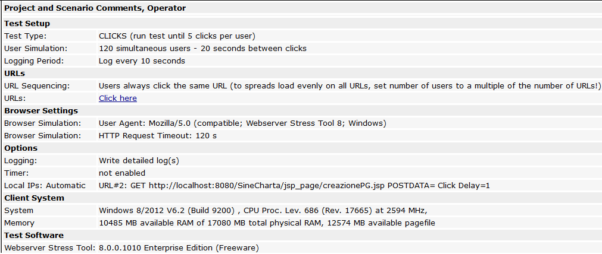

Invece, il seguente grafico mostra i risultati dei tempi medi e il rate degli errori che gli utenti simulati hanno riscontrato durante il download delle pagine durante il test. 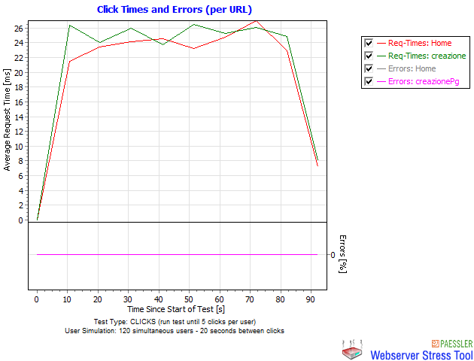

Questo terzo grafico mostra il numero di richieste aperte, inviate e ricevute, rispetto al traffico di rete.

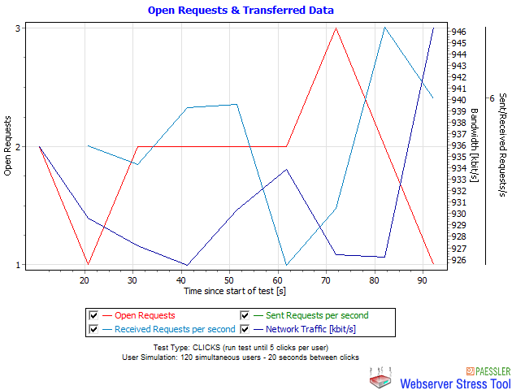

1. **TIME TEST**

Con questo test abbiamo stressato il server sul tempo di esecuzione, sono stati simulati 120 utenti nell’arco di 1 ora che continuavano a mandare richieste. Il test non ha subito errori e la soglia di attesa delle richieste è stata lineare ed inferiore ai 5 secondi (trattandosi anche di un server in locale).

La schermata seguente mostra i settaggi per il test:

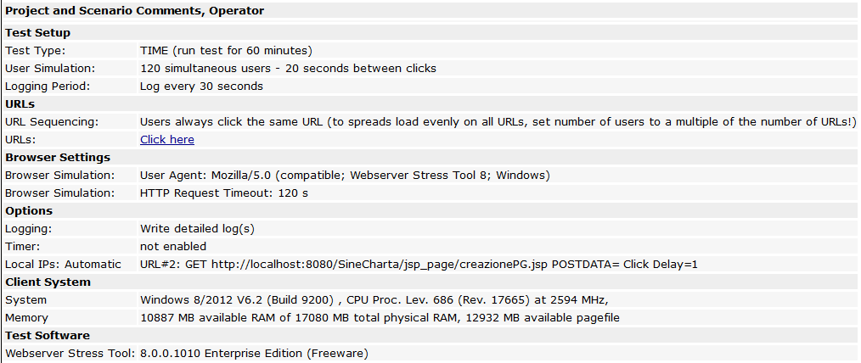

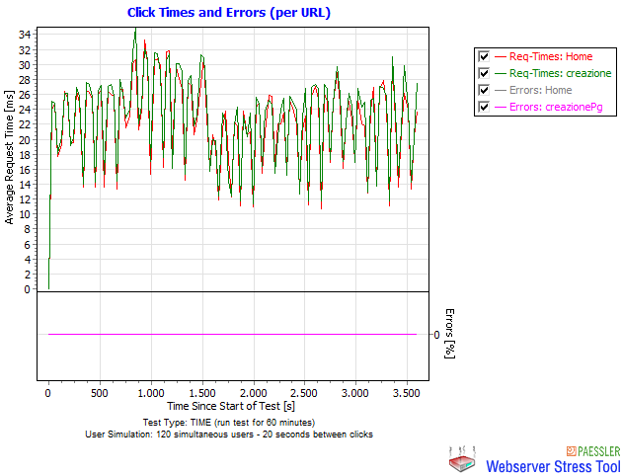Ecco i risultati dei test sui grafici:

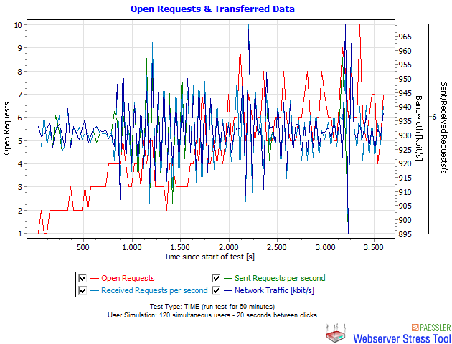

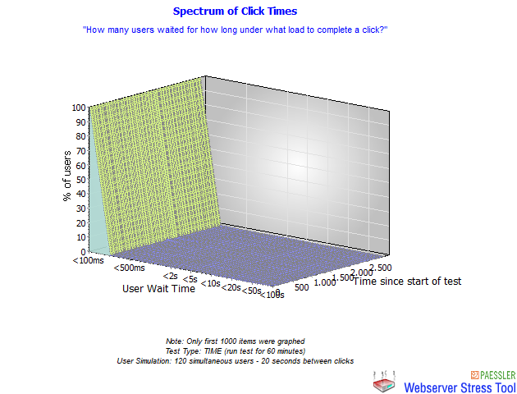

1. **RAMP TEST**

Il seguente test è stato eseguito per 10 minuti con un massimo di 120 utenti simulando un incremento degli utenti rispetto al tempo, cioè, partendo da poche decine fino al raggiungimento del carico massimo.

Di seguito i settaggi per il test:

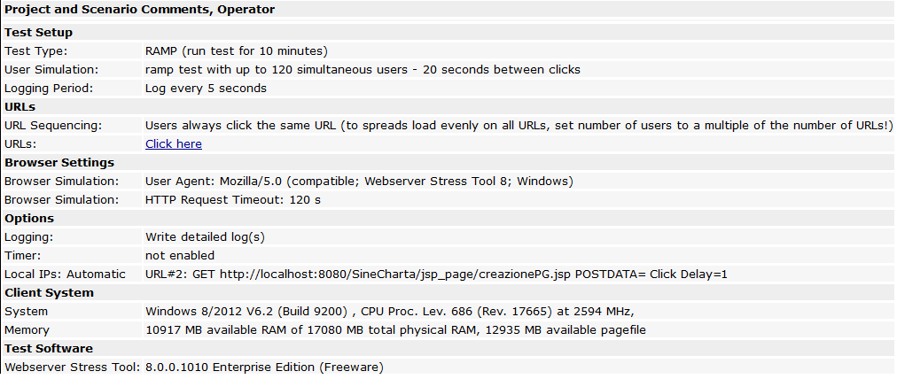

I risultati dei test sono i seguenti grafici: 